FB-9403E, FB-9403F PANGAO Breast Enhancer
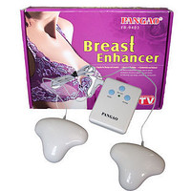
Инструкция пользователя

Упругая и сексуальная грудь – символ женской красоты и очаровательности. Женская грудь предназначена не только для кормления детей, но и является важной частью женского тела. Каждая женщина мечтает иметь красивую и сексуальную грудь, которая сделает ее более привлекательной.
PANGAO Breast Enhancer является лучшим подарком для каждой женщины! Используя массажер для груди, можно предотвратить заболевания груди и сделать их форму красивее и совершеннее.
Старение, излишняя занятость, беременность, избыточный вес, врожденные недостатки, все эти факторы могут привести к тому, что грудь становятся маленькой и плоской, обвисшей и это придает ей не здоровый вид.
PANGAO Breast Enhancer поможет тысячам женщин во всем мире почувствовать себя более уверенно, сексуально и женственно.
Функции:
1. Зрительное увеличение груди
PANGAO Breast Enhancer стимулирует женскую грудь, ускоряет циркуляцию крови и активирует обновление клеток и секреции гормонов через физический массаж с вибрацией шаров внутри. Таким образом, женская грудь становиться более здоровой и сексуальной.
PANGAO Breast Enhancer зрительно увеличивает грудь, делает ее форму более округлой, сексуальной и молодой.
2. Здоровая грудь
PANGAO Breast Enhancer эффективно подтягивает грудь вверх, убирает обвислость, позитивно влияет на железы, устраняет застой крови и предотвращает болезни молочной железы и рак груди. При использовании PANGAO Breast Enhancer Вы будете иметь крепкий сон, иммунитет от болезней и улучшите внутреннюю секрецию.
Характеристики:
1. Простота в эксплуатации. Оснащен микро-компьютером.
2. Низкое напряжение питания, безопасный и надежный.
3. Приятный для тела, удобный и красивый.
Технические характеристики:
Входное напряжение: DC 3V
Потребляемая мощность: <2W

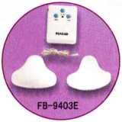
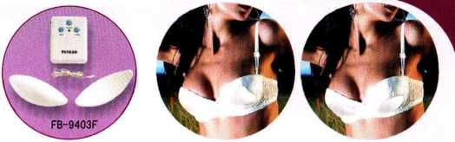

Подключение
Откройте отсек для батареек и вставьте 2 батарейки 1.5 В соблюдая полярность.
Работа
1. Поместите вкладыши миостимулятора в бюстгальтер и оденьте его. Затем нажмите кнопку on/off и устройство начнет работать в одном из следующих режимов:
А. Полная функция массажа B. Массаж нормальной (средней) силы
C. Авто-таймер:. Авто-таймер выставляется каждый раз на 10 минут, если вы хотите остановить массаж, нажмите кнопку "вкл \ выкл" (on/off).
2. Устройство имеет пять функциональных режимов, таких как: полный автоматический массаж, скрабинг, надавливание, прокатывание и вибрация, при этом мигает зеленая лампочка.
3. Выбор силы массажа
(1) Запрограммирован массаж средней силы, когда вы включаете устройство.
(2) Сила и интенсивность массажа может быть запрограммирована на слабый, средний и сильный режимы.
4. Функция авто-таймера
Устройство запрограммировано на 10 минутную работу после каждого старта. Если после 10 минутной процедуры вы желаете продолжить массаж нажмите кнопку "вкл \ выкл".
Внимание
• Не используйте устройство, если у вас есть заболевания сердца, сосудов или крови
• Если вы не используете устройство долгое время, выньте батарейки, что бы предотвратить вытекание жидкости из них.
• Не рекомендовано к использованию беременным женщинам и женщинам кормящих грудью.
• Пожалуйста, отключайте питание после использования.

